**FYDUCA**

Factura y declaración única centroamericana, se utiliza para transportar mercadería de libre circulación entre los países de Guatemala, Honduras y El Salvador.

Dentro de el sistema se han hecho los cambios para que este documento pueda registrarse tanto como venta y como compra.

Para registrar ventas se hace desde el modulo de clientes como cualquier otra factura fiscal, y las de compras se graban en proveedores.

CLIENTES (VENTAS):

Para poder operar fyducas se debe crear la serie de facturas que será para hacer este registro.

1. Debe crear una resolución valida para que pueden generar sus documentos.

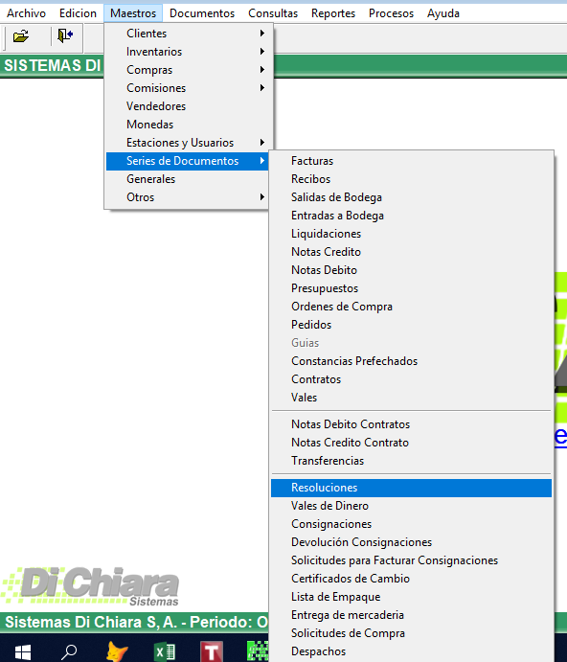

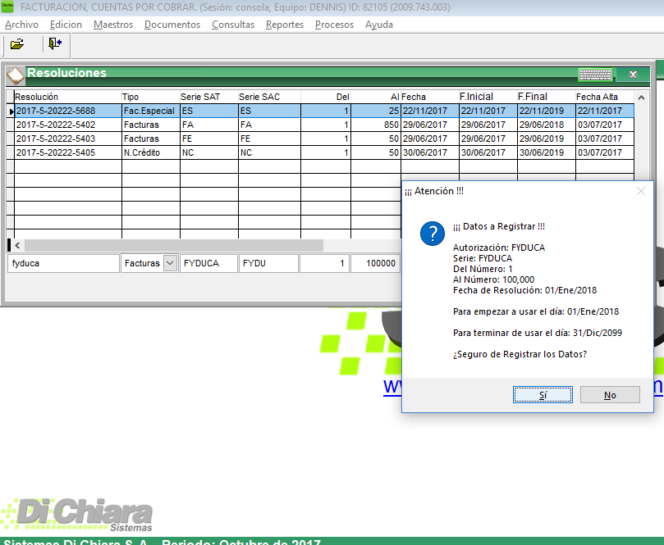

1. Debe crear su serie de factura.

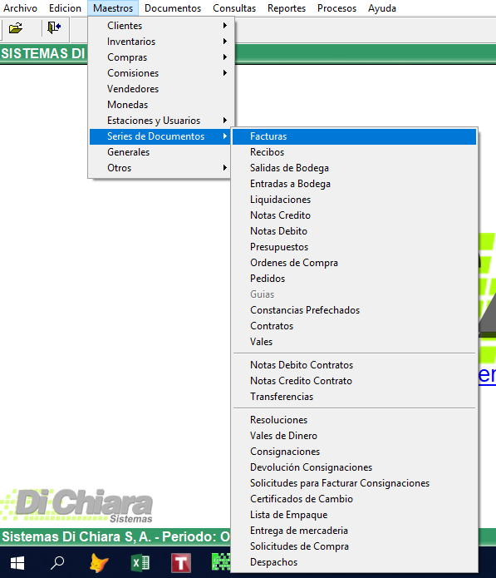

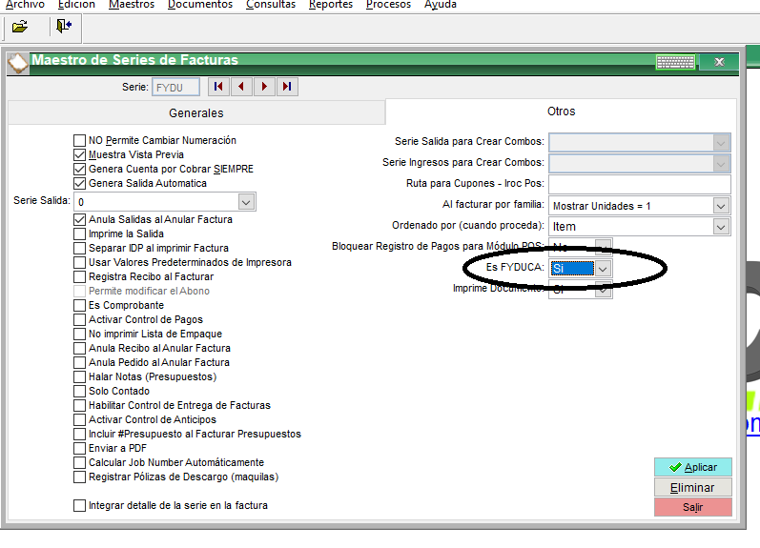

Debe asegurarse se colocar si En es fyduca.

1. Operación

Primero debe crear su fyduca en el sistema de sieca

1. Ingrese su pedido al sistema

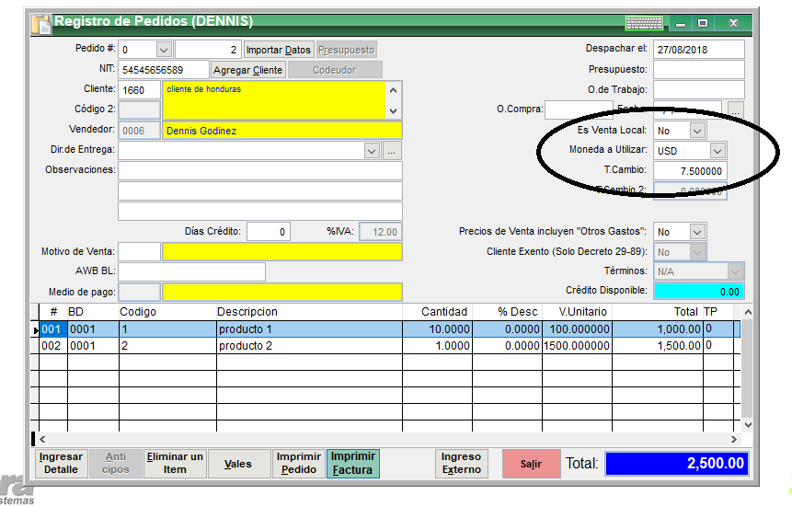

1. Genere su factura con el número asignado por el sistema, luego en la siguiente ventana ingrese en numero que le asigne de formulario.

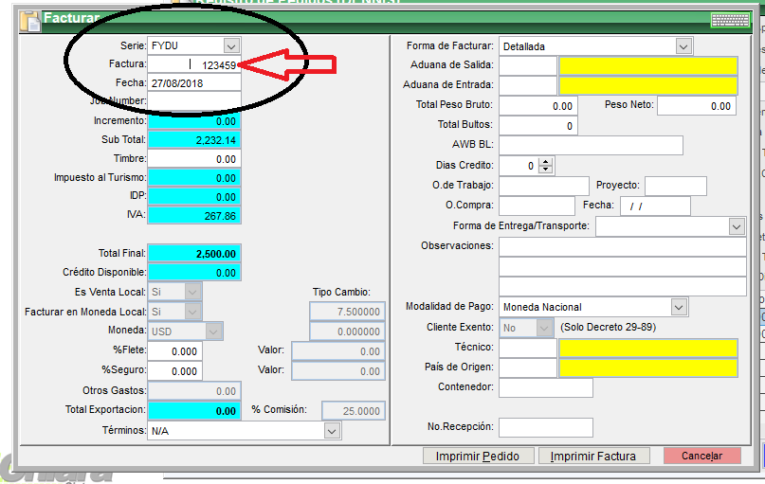

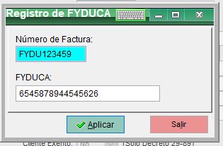

Para guardar el numero presione clic en aplicar.

Si no tuviera el numero en el momento de grabarlo la venta en el sistema, puede reimprimir la factura y el sistema le solicitara que lo ingrese en ese momento (consultas-facturación-correlativo de facturas)

1. Al generar su libro de ventas, le aparecerá como exportación

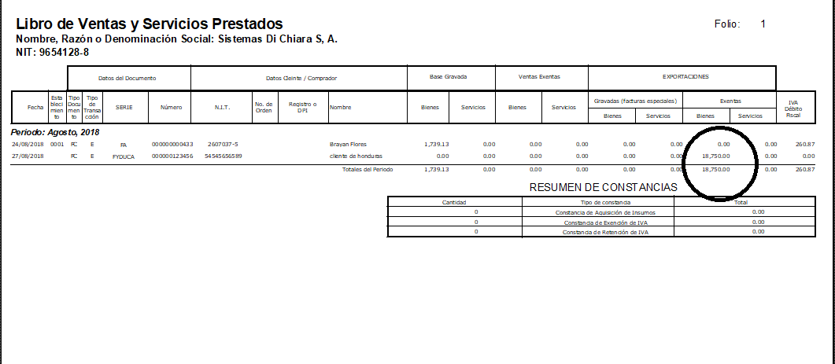

1. Al generar su reporte-formularios sac-2247, el valor le aparecerá en los apartados correspondiente.

